Для жителей Южного округа подготовили концертную программу «Дорога дружбы широка»
27.04.2016
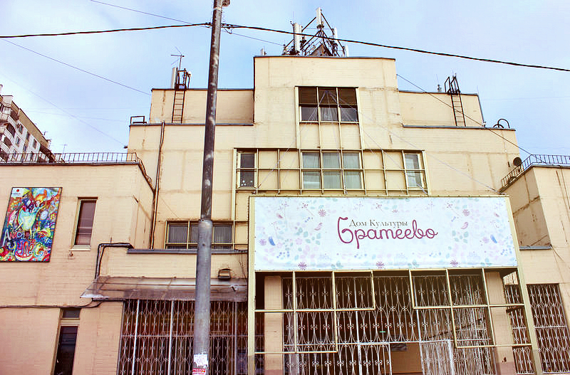
Концерт «Дорога дружбы широка» пройдет 4 мая в доме культуры «Братеево». Программа будет посвящена 71-ой годовщине Победы в Великой Отечественной войне.
Участниками и гостями вечера станут жители района Братеево, представители различных национальных диаспор, а также столичные студенты, сотрудники дипломатических и других представительств стран Евразийского экономического союза. Кроме того, на мероприятие были приглашены представители общественных организаций Москвы и России, а также органов власти и госучреждений.
Московский Дом Культуры "Братеево" был основан в 1985 году. Главной задачей учреждения является просвещение в области культуры и реализация творческого потенциала населения, а также способствование формированию гармонично развитой личности и укрепление единства Российского общества посредством приоритетного культурного и гуманитарного развития.

Адрес страницы: http://uao.mos.ru/presscenter/news/detail/2859073.html
Префектура Южного административного округа города Москвы

